Бюджетное профессиональное образовательное учреждение
Омской области
«Омский монтажный техникум»

Инструкционно-технологическая карта

Сборки и сварки «Ёмкость»
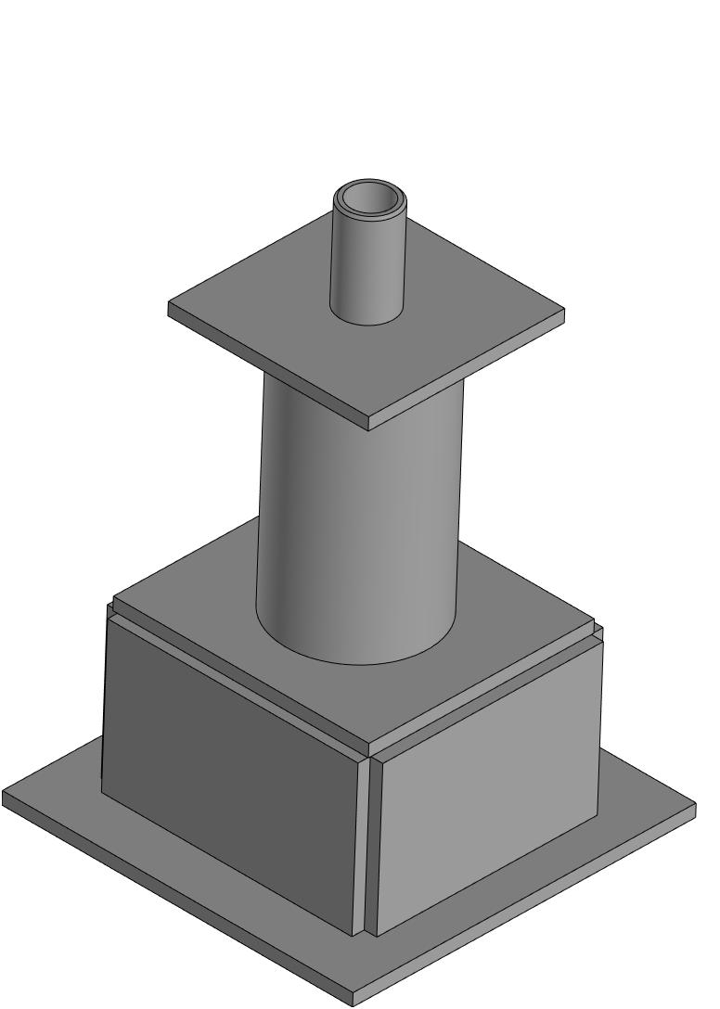

Все необходимые инструменты для выполнения практического задания по инструкционно - технологической карте,
участники олимпиады приносят с собой!

№ оп. | № пер. | Содержание операции и переходов | Технологические параметры, режимы |  |  | Оборудование, приспособления | Инструменты
 |  |  |  |  |  |  | Рабочие | Контрольные
1 | 2 | 3 | 4 |  |  | 5 | 6 | 7
1 | Подготовительная
 | 1 | Проверка наличия заготовок на рабочем месте согласно чертежа. | Труба Ø 57мм. – 1 шт.  Труба Ø 16 мм – 1 шт  Пластина S=5 мм основание) – 1  Пластина S=5 мм-2шт (боковина)  Пластина S=5 мм-2 шт (поперечены)  Крышка S=5 мм с отверстием, Ø 50мм-1 шт  Заглушка. S=5 мм с отверстием, Ø 16мм-1шт
 | 2 | Проверка размеров деталей согласно чертежа. |  |  |  |  | Металлическая линейка, штангенциркуль, угольник. | Шаблон сварщика УШС-3
 | 3 | Зачистка деталей от загрязнения (при необходимости). Зачистка поверхностей деталей в местах сварки до металлического блеска. Ширина зачищаемой поверхности не менее 20 мм. Острые кромки притупить при необходимости. |  |  |  |  | Металлическая щетка,  набор напильников,  наждачная бумага.
2 | Сборочная
 | 1 | Плоскостная разметка на металлической пластине (основание).  Сборка деталей к основанию позиция № 3, позиция №4 согласно чертежа. |  |  |  |  | Шаблон сварщика УШС-3,  металлическая линейка, чертилка, магнитные угольники.
 | 2 | Зафиксировав зазор, выполнить прихватки электродами марки УОНИ 13/55 (количество 2 шт., длина 5-10 мм) с последующей механической зачисткой их от окалины и шлака (к качеству прихваток предъявляются такие же требования, как и к основному сварному шву). | Ø электрода – 2,5 мм.;  Род тока – постоянный;  Полярность – обратная;  I _{св} = 80–112 А |  |  | Сварочный инвертор Technology  232 HD | Металлическая щетка,  молоток,  зубило, шлакоотбиватель.
3 | Контроль
 | 1 | Проверка размеров согласно чертежа. |  |  |  |  |  | Шаблон сварщика УШС-3
4 | Сборочная
 | 1 | Сборка деталей позиция №5 (торец)  (к основанию и боковине) позиции №3 и №4 согласно чертежа. |  |  |  |  | Металлическая линейка, штангенциркуль, угольник, шаблон сварщика УШС-3.
 | 2 | Зафиксировав зазор, выполнить прихватки электродами марки УОНИ 13/55 (количество 2 шт., длина 10-15 мм) с последующей механической зачисткой их от окалины и шлака (к качеству прихваток предъявляются такие же требования, как и к основному сварному шву). | Ø электрода – 2,5 мм.;  Род тока – постоянный;  Полярность – обратная;  I _{св} = 80–112 А |  |  | Сварочный инвертор Technology  232 HD | Металлическая щетка,  молоток,  зубило.
5 | Контроль
 | 1 | Проверка размеров согласно чертежа. |  |  |  |  | Линейка, штангенциркуль, угольник. | Шаблон сварщика УШС-3
6 | Сборочная
 | 1 | Установка крышки позиция №6 на основания позиций №4, №5. Согласно сборочного чертежа. С соблюдением необходимых размеров и зазоров между сварными кромками деталей. |  |  |  |  | Линейка, штангенциркуль, угольник, шаблон сварщика УШС-3
 | 2 | Проконтролировать величину зазора равномерно по периметру стыка.  Проверка размеров согласно чертежа. |  |  |  |  |  | Шаблон сварщика УШС-3
7 | Сварочная
 | 1 | Выполнить сварку металлической конструкции не меняя положения детали, электродами марки УОНИ 13/55 в нижнем положении тавровом соединением по замкнутому контуру.  Четырьмя угловыми сварочными швами в вертикальном положение и угловым односторонним наружным швом, по замкнутому контуру установленным катетом согласно чертежа. | Ø электрода – 3 мм.;  Род тока – постоянный;  Полярность – обратная;  I _{св} = 80–130 А |  |  | Сварочный инвертор Technology  232 HD | Металлическая щетка,  молоток,  зубило,  шлакоотбиватель.
8 | Слесарная
 | 1 | Очистить поверхность шва конструкции и околошовную зону от шлака и брызг наплавленного металла на ширину не менее 10 мм. Ручной металлической щеткой. |  |  |  |  | Металлическая щетка,  набор напильников.
9 | Сборочная
 | 1 | Выполнить сборку деталей позиция №7 к позиции №1. Согласно чертежа. |  |  |  |  | Шаблон сварщика УШС-3, линейка, штангенциркуль, угольник.
 | 2 | Выполнить прихватки в нижнем положении с соблюдением необходимых зазоров УОНИ 13/55 3 шт. Не менее 5 мм с последующей зачисткой их от окалины и шлака (к качеству прихваток предъявляются такие же требования, как и к основному сварному шву). | Ø электрода – 2,5 мм.;  Род тока – постоянный;  Полярность– обратная;  I _{св} = 80–112 А |  |  | Сварочный инвертор Technology  232 HD | Металлическая щетка,  молоток,  зубило,  шлакоотбиватель.
 | 3 | Проверка размеров согласно чертежа. |  |  |  |  | Шаблон сварщика УШС-3, линейка, штангенциркуль, угольник.
10 | Сварочная
 | 1 | Произвести сварку прихваченных деталей, электродами марки УОНИ13/55: - в нижнем положении тавровым соединением по замкнутому контуру, установленным катетом согласно чертежа. | Ø электрода – 3 мм.;  Род тока – постоянный;  Полярность– обратная;  I _{св} = 80–130 А |  |  | Сварочный инвертор Technology  232 HD | Металлическая щетка,  шлакоотбиватель,  молоток,  зубило
11 | Сборочная
 | 1 | Выполнить сборку деталей, позиция №1 к сборочной конструкции деталей позиция №6 согласно сборочного чертежа. С соблюдением необходимых размеров и зазоров между сварными кромками деталей. Согласно чертежа. |  |  |  |  | Шаблон сварщика УШС-3, линейка, штангенциркуль, угольник.
 | 2 | Зафиксировать, выполнить прихватки электродами марки УОНИ 13/55 (количество 3 шт., длина 5-10 мм) с последующей зачисткой их от окалины и шлака (к качеству прихваток предъявляются такие же требования, как и к основному сварному шву). | Ø электрода – 2,5 мм.;  Род тока – постоянный;  Полярность – обратная;  I _{св} = 80–112 А |  |  | Сварочный инвертор Technology  232 HD | Шаблон сварщика УШС-3 Линейка, штангенциркуль, угольник. | Шаблон сварщика УШС-3
12 | Сварочная
 | 1 | Произвести сварку прихваченных деталей, электродами марки УОНИ13/55: - в нижнем положении тавровым соединением по замкнутому контуру, установленным катетом согласно чертежа. | Ø электрода – 3 мм.;  Род тока – постоянный;  Полярность – обратная;  I _{св} = 80–130 А |  |  | Сварочный инвертор Technology  232 HD | Металлическая щетка,  шлакоотбиватель,  молоток,  зубило.
13 | Сборочная
 | 1 | Выполнить сборку деталей позиция №7 с позицией №2 согласно чертежа: - в нижнем положении. |  |  |  |  | Шаблон сварщика УШС-3, линейка, штангенциркуль, угольник.
 | 2 | Зафиксировать, выполнить прихватки электродами марки УОНИ 13/55 (количество 2 шт., длина 5 мм) с последующей зачисткой их от окалины и шлака (к качеству прихваток предъявляются такие же требования, как и к основному сварному шву). | Ø электрода – 2,5 мм.;  Род тока – постоянный;  Полярность – обратная;  I _{св} = 80–112 А |  |  | Сварочный инвертор Technology  232 HD | Металлическая щетка,  шлакоотбиватель,  молоток,  зубило.
14 | Сварочная
 | 1 | Произвести сварку прихваченных деталей, электродами марки УОНИ13/55: - в нижнем положении тавровым соединением по замкнутому контуру, установленным катетом, согласно чертежа. | Ø электрода – 3 мм.;  Род тока – постоянный;  Полярность – обратная;  I _{св} = 80–130 А |  |  | Сварочный инвертор Technology  232 HD | Металлическая щетка,  шлакоотбиватель,  молоток,  зубило.
15 | Слесарная
 | 1 | Очистить поверхность всех выполненных швов и околошовную зону от шлака и брызг наплавленного металла на ширину не менее 10 мм. |  |  |  |  | Металлическая щетка,  шлакоотбиватель,  молоток,  зубило.
16 | Контрольная
 | 1 | Произвести визуально-измерительный контроль на наличие внешних дефектов. |  |  |  |  |  | Шаблон сварщика УШС-3, лупа 5 /10 кратности.
 | 2 | Произвести контроль качества методом пневматический способ контроля. |  | Поршневой компрессор

